 | Name: | Klasse: | Datum: |  | KV 2
Das Wort des Tages

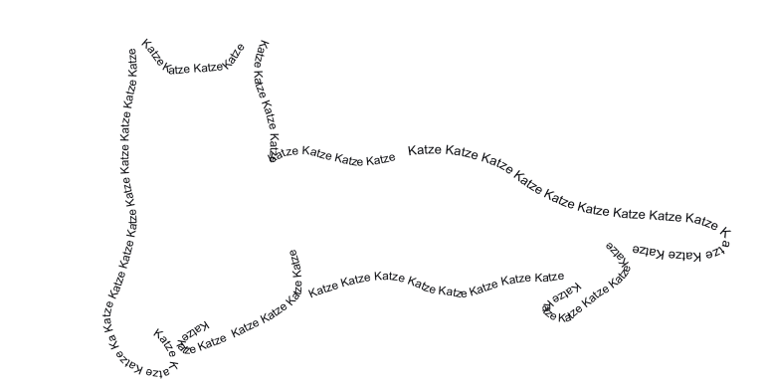

1
Wir untersuchen das Wort K-A-T-Z-E.

1. Großschreibung – Artikelprobe

2. Silbenbögen setzen

3. Könige markieren

4. Mehrzahl bilden

5. Kurzer Vokal vor dem tz

2
Wir spielen mit dem Wort Katze.

Es miaut in der Wüste, sieht grün aus und meidet das Meer.

Was liegt im Schmutz und zwitschert?

3

Erfinde ein eigenes Sprachspiel!

Lösung Aufgabe 2: Meerkatze, Dreckspatz

